CentOS常见命令：
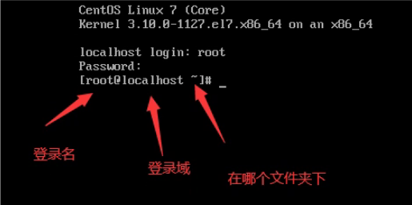

alias：自定义命令
键盘的tab键： 可以补全目录或文件名、检索文件名

cd+目录 只要目录前面有/，那么就一定是从根目录开始切换，并且要一层一层的切换，
反之，则是相对路径的切换

cd：change directory切换目录
相对路径：从一个先对位置的目录或文件为起点，想外向内进行切换（. ..）
. 同级目录（基本不用，有bug）
.. 父目录
绝对路径：一定要从根目录，并一层一层的往下切换（///）

ls：list 查看文件夹下面的内容

pwd: print work directory 查看工作路径

Service network restart 重启网卡

ssh是一种协议，通常在
ssh用户名 @要访问的ip地址 如：ssh root@192.168.1.148
文件夹
增
新增文件夹：mkdir
mkdir -p

删
rm -rf 删除文件或文件夹

改
cp/cd ~ 切换到家文件夹
cp -r {原对象}{目标对象}
-r 递归复制，即直接找到最里层的那个文件夹或文件后统一打包复制
mv 移动文件或文件夹
mv{源对象}{目标对象}

查：
ls 查看指定文件夹中的内容
命令 -命令选项 -命令参数
ls 查看指定文件夹中的内容（目录和文件），但不包含隐藏文件
ls -a 查看包括隐藏文件在内的所有文件
ll 以列表的方式展示文件夹的内容
ls -lrt 以列表的方式从老到新排序
ls -lt 以列表的方式按时间顺序排序，
ls -l list 以列表的方式展示
ls -r reverse 不以列表的方式 倒序 展示
ls -lr/ls -l-r 以列表的方式倒序展示

文件
增
Vi/vim 对文件进行操作
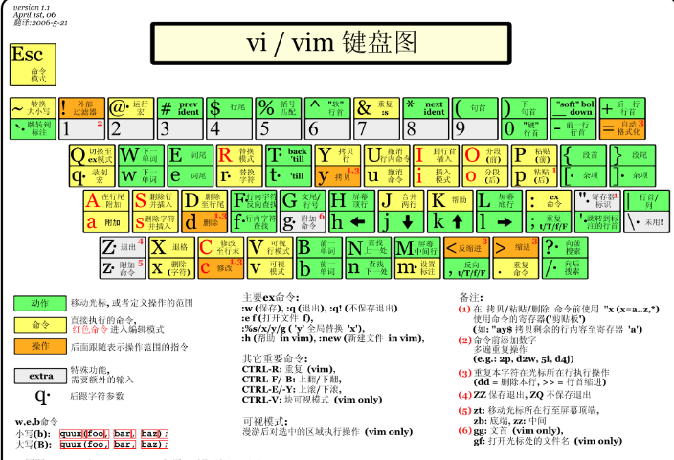

touch 文件 新建一个文件
删
vim 删除内容
rm-rf 删除文件

改
vim改内容
mv改文件名
查
vi/vim 对文件进行操作
输入模式： 打出 ： 之后
q（quit）不保退出
wq（write &quit）
wq！/q！ 强制退出
/要查找的文字：从光标处向下查找。n顺时针查找相同的关键字，N逆时针查找。
?要查找的文字：从光标出向上查找，n顺时针查找，N逆时针查找。
命令模式：只读模式，当vi进入后就是输入模式或者编辑模式退出后
在命令模式下， yNy/yy :其中，yy和y1y是复制一行的意思，那么y3y就是复制三行。
P 粘贴的意思
内容将从光标定位哪一行往下计数并粘贴
gg：定位到文件的第一行
Shift+g：定位到文件的最后一行
Shift+m：定位到本页的中间
Shift+h： 定位到本页的第一行
Shift+l： 定位到本业的最后一行
Ctrl+b ：向前一页
Ctrl+f ：向后一页
Ctrl+u：向前半页
Ctrl+d：向后半页
dNd/dd：删除对应行
编辑模式：i(insert)/a(append）
i 在光标前加入文字
a 在光标后加入文字
cat 查看文件
覆盖重定向：实现的是使from文件的内容覆盖to文件
cat 指定的文件from> 被覆盖的文件to
追加重定向：实现的是将from文件追加到to的文件内
cat 被追加的文件名from>> 指定追加后的对象to

more 查看文件内容
百分比查看，
space向后切一页，
enter向下切一行，
b向下切一行
管道命令：more -行数 +/字符 对应的文件
-行数：一页显示几行
+/字符：从那一行开始读，前后误差五行，
ls -l /目标文件|more -n （可分解为ls -l > abc.txt more -8 abc.txt）
如：ls -l /etc |more -8 即把/etc下的文件以每页八行的方式进行展示

less 查看文件内容
键盘↑，向上滑
键盘↓，向下滑
多文件联合查看，临时存放但不会合并。
上一个文件 ：p
下一个文件 ：n
less .txt .txt
head 查看头部内容
head -n / -c
-n 显示头部第n行
-c 显示头部几个字
head [命令选项] 文件1文件2文件3

tail 查看尾部文件内容
格式1. tail[-n][-f]
-n 显示尾部几行
-f 随着文件的增长试试输出附加数据
测试人员使用的最多的命令，

软链接：适用于目录和文件
Ln -s
硬链接：适用于文件
Ln

通用格式
命令 -help 建议查看
Man 命令： 详细帮助 manifest

压缩文件

Tar.gz(gzip)

压缩文件：tar -zcvf 打包后的文件 打包前的文件1 打包前的文件2
查看打包文件内容：tar -tv -f 打包后的文件
解压文件：tar -zxvf 压缩文件 -C解压地址
打包归档：tar -cvf 打包后的文件 打包后的文件1 打包后的文件2

Zip（Windows格式）

压缩：zip -qr 压缩后的文件 压缩前的文件
查看打包文件内容：unzip -l 压缩文件
解压文件：unzip -d 解压后的文件 解压前的文件
增加压缩包内容：zip -u 原压缩包 要增加的对象
删除压缩包内容：zip -d 原压缩包 要删除的对象

特有查找命令

grep命令： 查找特定目录及其子目录下/文件中的文件内容

grep 查找内容 文件
grep -r 查找文件 目录
grep -ri 查找内容 目录 不区分大小写查找
grep -ri “abc$”. 使用正则表达式来进行模式内容查找
Grep -riv “abc$”. 查找不包含的内容用 -v
（重要）命令|grep “abc”和管道符连用，查询特定内容

find命令查看特定目录及其子目录下的文件名（精准查找）

find 目录名 命令选项 查找关键字
Find ./ -iname 忽略大小写
Find ./ -iname 文件名
Find mindepth n 从最n层开始查，一直查到最里层
Find maxdepth n 从0层开始查，一只查到第n层

Find ./ -size +5k -a -iname ‘*.java’ 不分大小写查找大于5k的.java文件
Find ./ -type f -mtime 1 -exec rm -rf {} \; 查找当前目录及子目录下24小时内没有被操作过的文件并删除（其中{}前面是要进行的操作命令，{}里是要进行操作的文件 \; 是结尾符，永远放在最后。）

系统信息命令
查Linux时间
Data
查看服务器资源命令
top
Load average:系统运行时的平均负载，通常<3属于正常
进程：process
线程：thread
端口：port
mem:内存指标
buffter:表示留给缓存的内存大小
free:表示尚未分配的物理内存
Total =used+buffer+free

du和df
df查看整体磁盘的容量：df -h
du查看单个目录的容量：du -h
Free查看内存

重启和关机
Reboot
Shutdown
Shutdown -r now
Shutdown -r10:00 十点重启
Shutdown +10 在十分钟后关机

vi /etc/sudoers 超级管理员权限编辑

查看进程命令：ps（process server）
Ps -ef| grep “mysql”
Kill -9 pid 强制删除进程
查看端口命令： netstat
Netstat -tunlp | “3306” 查看3306端口
Kill -9 pid | “3306”

yum 远程仓库自动下载和安装的命令
Yum install 自动下载并安装
Yum remove 卸载命令
Yum list 查看yum下载到笨的的内容列表
Yum search 查看远程仓库里有没有对应的小程序或命令
Yum makecache 把远程仓库的文件列表拉取到本机
Yum clean清空本机已经下载的缓存、列表

Wget：下载命令
Wget -O ~/afile.zip 下载地址 把下载的文件重命名为afile.zip放在家目录下

